哈尔滨工业大学计算机科学与技术学院
2015年秋季学期《软件工程》
Lab 3：MVC编程与云平台部署

姓名 | 学号 | 联系方式
孙云鹏 | 1130310329 | 15754600272

目 录

1 实验要求 1
2 开发环境配置 1
3 图书SaaS设计 2
3.1 Settings.py 2
3.2 urls.py 4
3.3 View中的各方法 5
3.4 辅助类 5
3.5 Templates 5
4 图书SaaS核心代码 6
4.1 按作者查询 7
4.2 展示图书详细信息 8
4.3 删除图书 9
4.4 新增图书/作者(可选) 9
4.5 更新图书信息(可选) 10
4.6 数据库连接与访问 11
5 图书SaaS的SAE部署 11
5.1 步骤 11
5.2 外在访问结果 12
6 计划与实际进度 16
7 小结 17

[文档全部完成之后，请更新上述区域]

实验要求
简要复述实验手册中要求达到的实验目标与过程。
掌握MVC架构下SaaS开发的基本流程；
开发环境：Python+Django+SAE

在Python编程环境中搭建Django开发环境，开发一个小型SaaS，在Web页面中对数据库中的数据进行CRUD(增加Create、读取Retrieve、更新Update和删除Delete)操作；
部署在SAE上并对外发布，模拟用户访问。

开发环境配置
下载Django
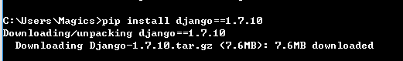
Django安装完成
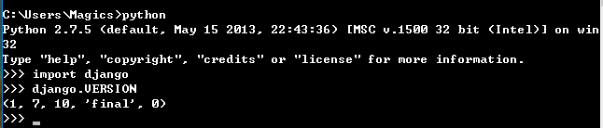
采用屏幕截图加文字说明的方式给出你自己配置MySQL、Django等的各步骤。
SQL配置完成
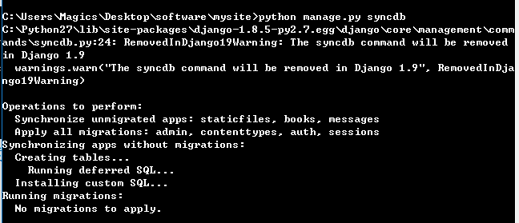

图书SaaS设计

Settings.py
源代码(py)
附加关键部分的说明
"""
Django settings for mysite project.

Generated by 'django-admin startproject' using Django 1.8.5.

For more information on this file, see
https://docs.djangoproject.com/en/1.8/topics/settings/

For the full list of settings and their values, see
https://docs.djangoproject.com/en/1.8/ref/settings/
"""

# Build paths inside the project like this: os.path.join(BASE_DIR, ...)
import os

BASE_DIR = os.path.dirname(os.path.dirname(os.path.abspath(__file__)))

# Quick-start development settings - unsuitable for production
# See https://docs.djangoproject.com/en/1.8/howto/deployment/checklist/

# SECURITY WARNING: keep the secret key used in production secret!
SECRET_KEY = '%v7_*3camk=4n7nv!+fcumq#px=nhxluekhfj@-@o%djbqlj&&'

# SECURITY WARNING: don't run with debug turned on in production!
DEBUG = True

ALLOWED_HOSTS = []

# Application definition

INSTALLED_APPS = (
'django.contrib.admin',
'django.contrib.auth',
'django.contrib.contenttypes',
'django.contrib.sessions',
'django.contrib.messages',
'django.contrib.staticfiles',
'books',（添加了 books app）
)

MIDDLEWARE_CLASSES = (
'django.contrib.sessions.middleware.SessionMiddleware',
'django.middleware.common.CommonMiddleware',
'django.middleware.csrf.CsrfViewMiddleware',
'django.contrib.auth.middleware.AuthenticationMiddleware',
'django.contrib.auth.middleware.SessionAuthenticationMiddleware',
'django.contrib.messages.middleware.MessageMiddleware',
'django.middleware.clickjacking.XFrameOptionsMiddleware',
'django.middleware.security.SecurityMiddleware',
)

ROOT_URLCONF = 'mysite.urls'（规定了url的选取）

TEMPLATES = [
{
'BACKEND': 'django.template.backends.django.DjangoTemplates',
'DIRS': ['C:/Users/Magics/Desktop/software/mysite/mysite/Templates'],(规定了模板存放的路径)
'APP_DIRS': True,
'OPTIONS': {
'context_processors': [
'django.template.context_processors.debug',
'django.template.context_processors.request',
'django.contrib.auth.context_processors.auth',
'django.contrib.messages.context_processors.messages',
],
},
},
]

WSGI_APPLICATION = 'mysite.wsgi.application'

# Database
# https://docs.djangoproject.com/en/1.8/ref/settings/#databases

DATABASES = {
'default': {
'ENGINE': 'django.db.backends.sqlite3',
'NAME': os.path.join(BASE_DIR, 'db.sqlite3'),
}
}

# Internationalization
# https://docs.djangoproject.com/en/1.8/topics/i18n/

LANGUAGE_CODE = 'en-us'

TIME_ZONE = 'UTC'

USE_I18N = True

USE_L10N = True

USE_TZ = True

# Static files (CSS, JavaScript, Images)
# https://docs.djangoproject.com/en/1.8/howto/static-files/

STATIC_URL = '/static/'

urls.py
源代码(py)
附加关键部分的说明
from django.conf.urls import include, url
from django.contrib import admin
from mysite import views

urlpatterns = [
url(r'^admin/', include(admin.site.urls)),
url(r'^home/$',views.home), （主页）
url(r'^search/$',views.search), （按作者查找页面）
url(r'^search/get/(\d+)/$',views.display), （显示查找结果页面）
url(r'^delete/(\d+)/$',views.dele), （删除所选书籍页面）
url(r'^add_new/$',views.addnew), （添加新书页面）
url(r'^add_author/$',views.addauthor), （添加作者页面）
url(r'^add_succeed/',views.addsucceed), （添加成功页面）
]

View中的各方法
序号 | 方法名称 | 作用
1 | home | 显示主页
2 | search | 显示搜索页面，判断是否输入搜索条目，以及查找所搜索的书籍
3 | display | 显示搜索到的书籍信息
4 | dele | 删除所选的书籍及其信息
5 | addnew | 显示增加书籍页面，并且判断该书作者是否已经存在
6 | addauthor | 显示增加作者页面，在数据库生成新的作者条目，并获取在addnew页面的书籍信息，在数据库生成新的书籍条目
7 | addsucceed | 显示创建成功页面

辅助类
注:自己撰写的其他类和模块
序号 | 方法名称 | 作用
 | 无

Templates
序号 | 页面名 | 作用 | 页面核心元素(form) | Form对应的action name | Form中提交的数据项
1 | homepage | 显示主页，提供“搜索书籍”和“新增书籍”两个按钮 | 指向/search/的按钮
1 | homepage | 显示主页，提供“搜索书籍”和“新增书籍”两个按钮 | 指向/addnew/的按钮
2 | Search_form | 显示搜索页面，并通过提交按钮提交输入信息 | form method=”get” | action=””  type=”submit”  value=”查询” | text,作者名字
2 | Search_form | 显示搜索页面，并通过提交按钮提交输入信息 |  | type=”text” name=”q”
3 | search_results | 若找到书籍，显示找到几本书籍，以及书籍的名字，并且点击书籍可以跳转页面；若没找到书籍，就显示未找到
4 | display | 显示上个页面点击的那本书的信息，并提供删除按钮
5 | deleted | 显示成功删除该书，并提供返回按钮
6 | add_new | 显示新增书籍页面 | form method=”post” | action=””  name:isbn,title,author,publisher,publishdate,price | txt格式,书籍的ISBN,标题，作者姓名，出版商，出版日期，价格
7 | add_author | 显示新增作者页面 | form  method=”post” | action=”add_author”  name:author,nam,age,country | txt格式，作者的ID，姓名，年龄，国籍
8 | add_succeed | 显示创建图书和作者成功，并提供返回按钮

图书SaaS核心代码
针对下列功能，分别给出view类和template页面中的核心代码。

按作者查询

View:
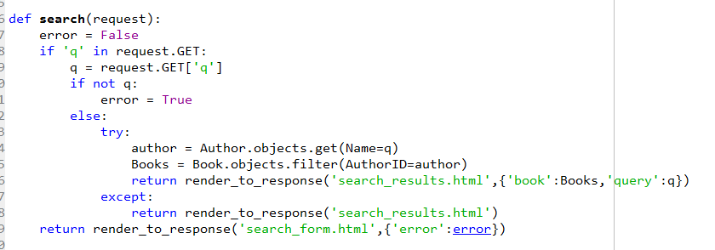

template:
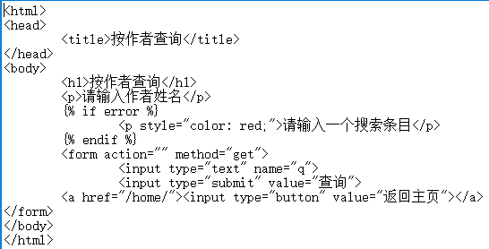

展示图书详细信息
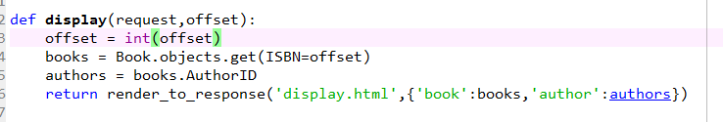

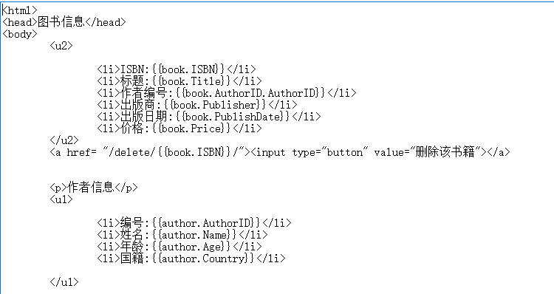

删除图书
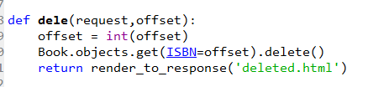

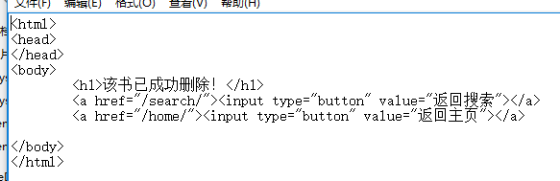

新增图书/作者(可选)
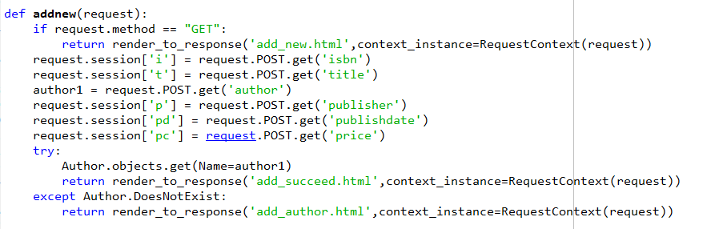
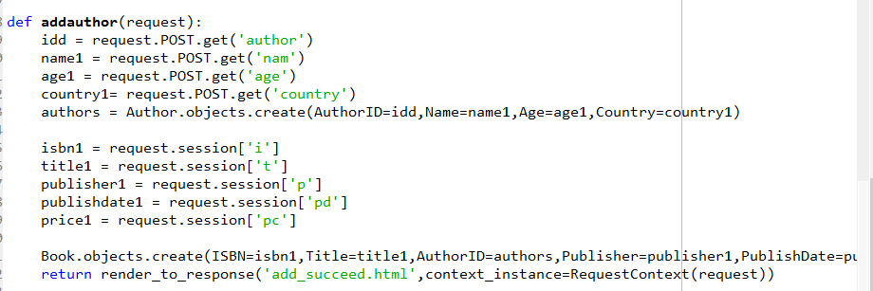
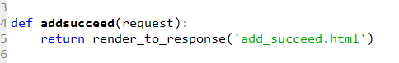
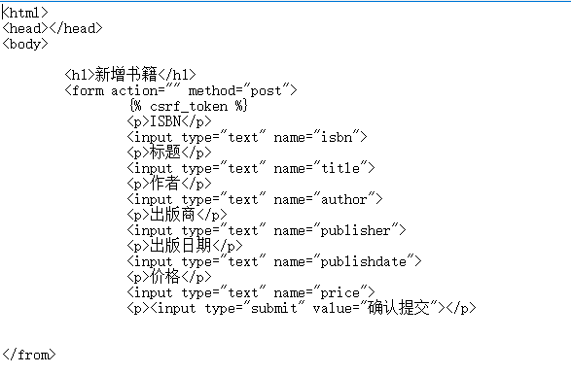
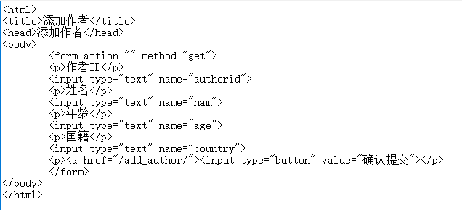
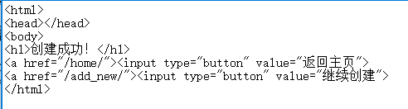

更新图书信息(可选)

数据库连接与访问
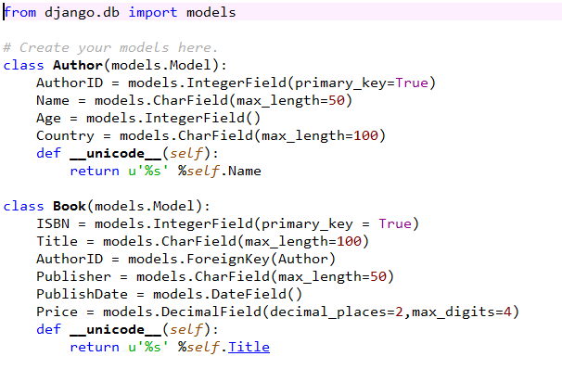

图书SaaS的SAE部署

步骤
采用屏幕截图的方式给出你自己在SAE上注册、创建应用、导入应用、配置MySQL等步骤的过程。
登录：
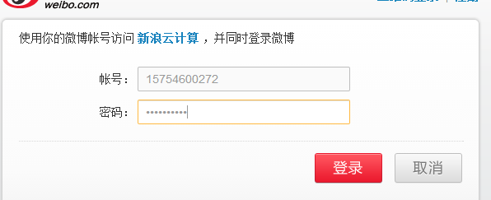
创建应用：
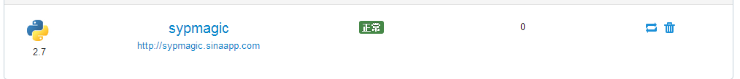
配置MySQL
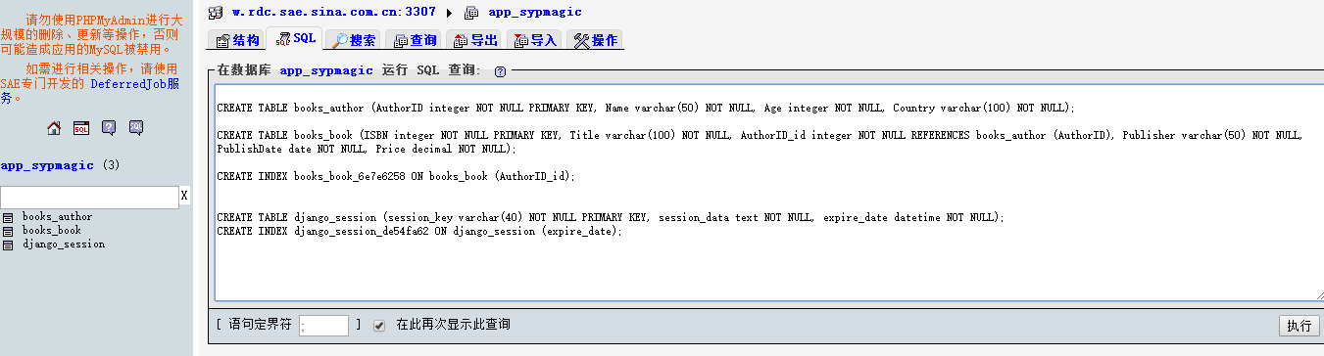
上传代码及模板：
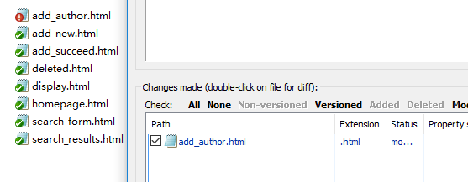

外在访问结果
给出访问SAE上的图书SaaS的地址；
sypmagics.sinaapp.com/home/
给出屏幕截图结果，要展示出核心功能。
首页：
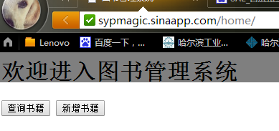
点击查询书籍：
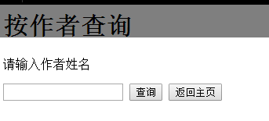
输入查询数据（已包含在数据库）：
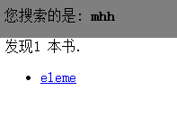
点击图书标题查看详细信息：
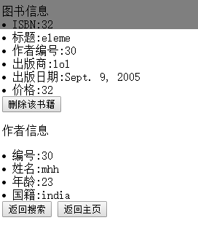
点击删除：
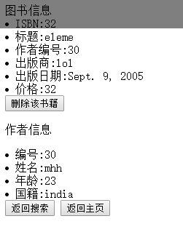
输入查询数据（上面已删除的mhh）：
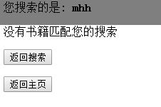

点击新增图书：
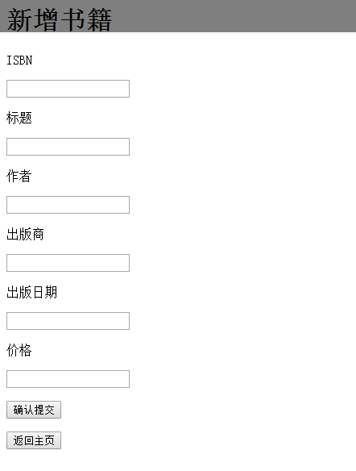
点击确认提交（数据库里有该作者）：
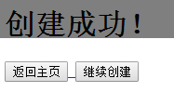
点击确认提交（数据库里无该作者）：跳转到这里
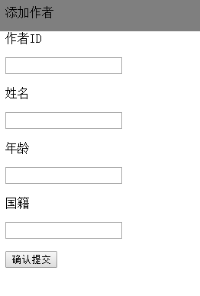
点击提交：
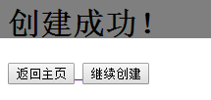

计划与实际进度
任务编号 | 计划时间长度（分钟） | 实际耗费时间（分钟） | 提前或延期的原因分析
1.完成按作者查询 | 120 | 300 | 不熟悉django，看书花了很长时间
2.完成图书详细信息的展示以及删除功能 | 150 | 150 | 比较熟练了，而且这部分相对简单
3.完成新增图书和作者的功能 | 200 | 300 | 涉及到的知识比较多，经常纠结于一个问题很长时间。
4.部署到SAE平台 | 120 | 200 | 阅读大量教程，而且因为用的是django1.8.5，比较麻烦，需要改文件
5.填写实验报告 | 60 | 60

小结
对本次实验过程和结果的思考。
通过本次实验，让我对网页制作以及数据库有了很多的了解，也认识到了这其中的乐趣。实验过程还是比较辛苦的，因为我在前几天没有做实验，最后四天才开始看书，开始做，花了挺长的时间，不过还是很有成就感的。网页制作不再像之前那样遥不可及了。而且本次实验对我们的项目制作也有帮助，因为我们的项目也是要用django做网页端。可惜的是这次没有时间再做最后一个可选功能也就是更新书籍信息的功能了，实验提交后会接着做的。总之，辛苦了四天之后，还是感觉很开心的，收获很多，还要继续努力啊！

